科技处直接对口教师服务业务办事指南

**一、纵向项目**

1. **项目申请用印（联系人：86339596 倪老师）：**

科技处统一扎口申报项目，按项目申报通知要求报送科技处，由科技处统一办理盖章，老师个人无需申请；如申请用印项目为其它渠道通知、老师个人自愿申报的项目，申请用印需线上办理，走一网通办校印流程，具体流程如下（校章、法人签字章、事业单位法人证书）

<http://ywtb.cczu.edu.cn/pc/index.html>

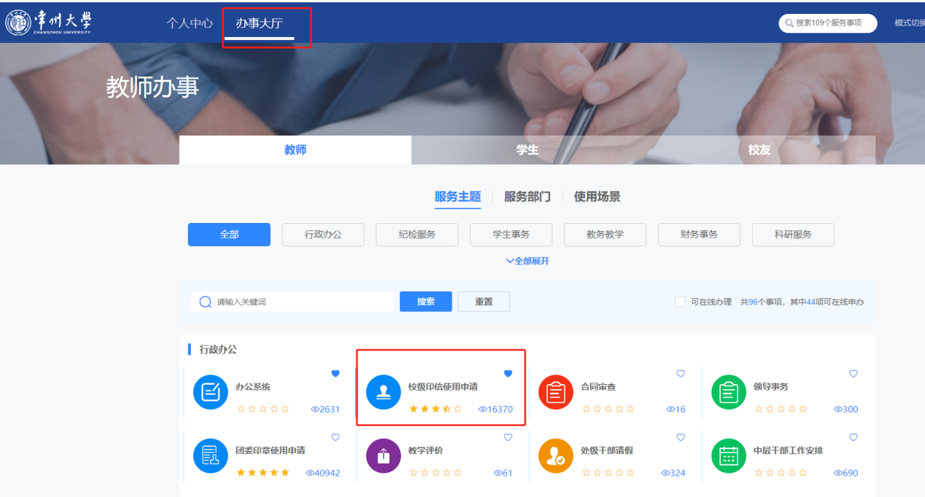

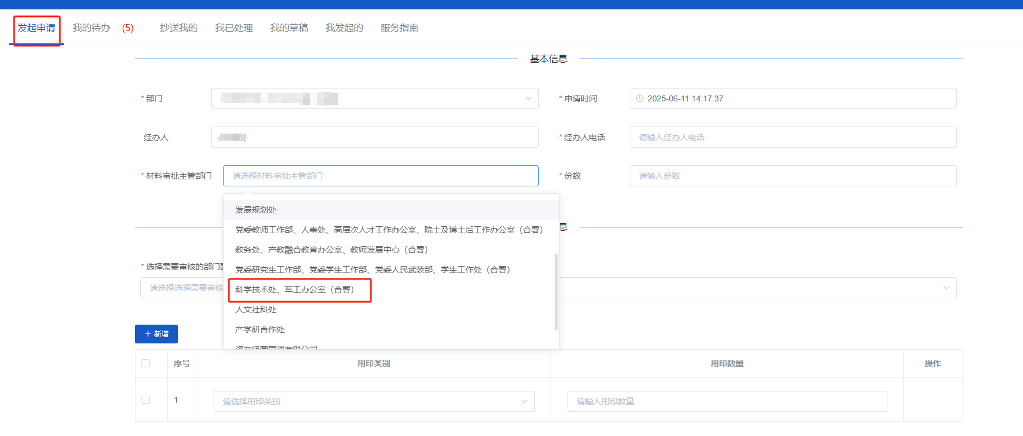

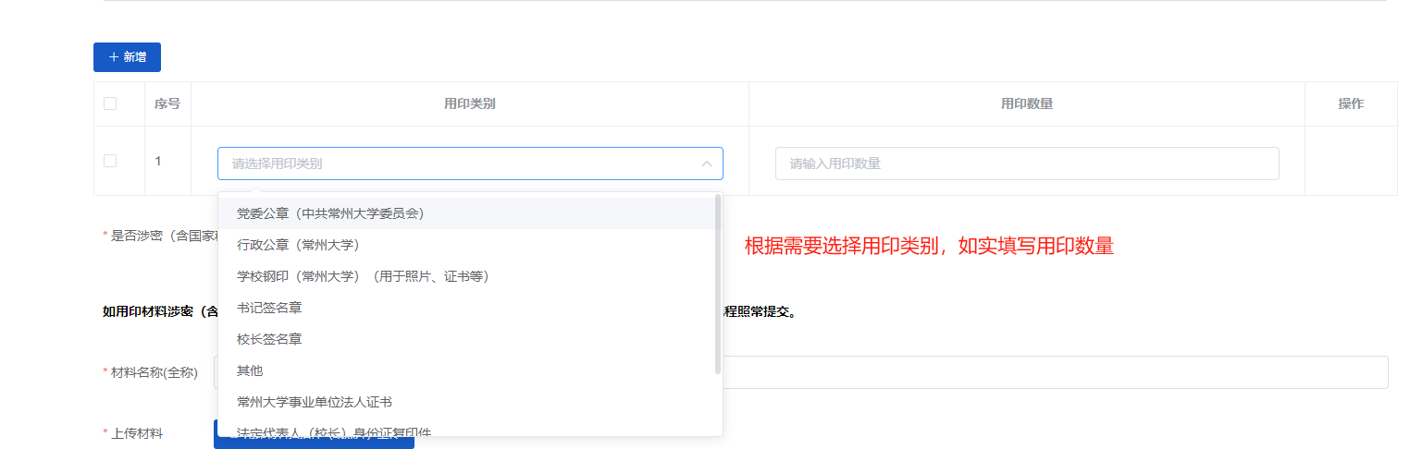

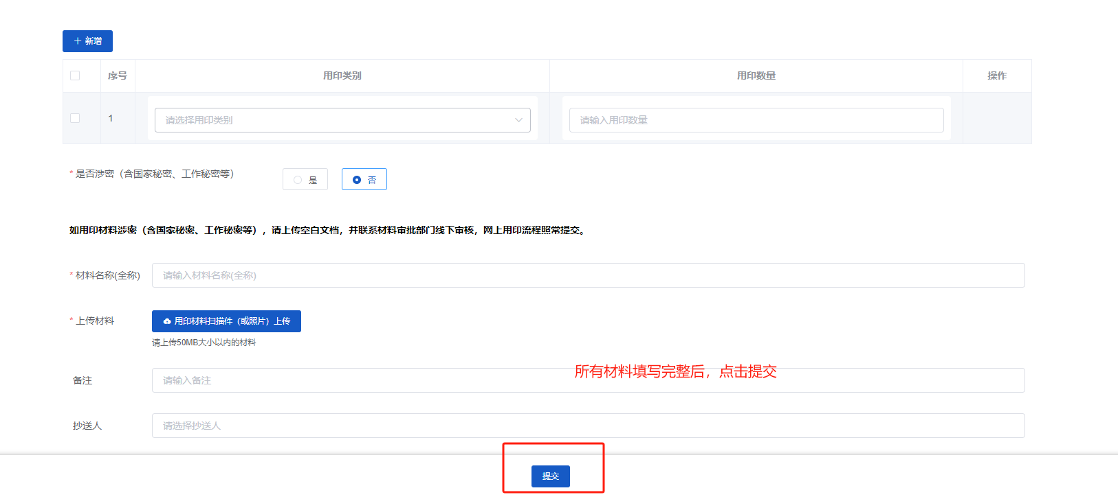

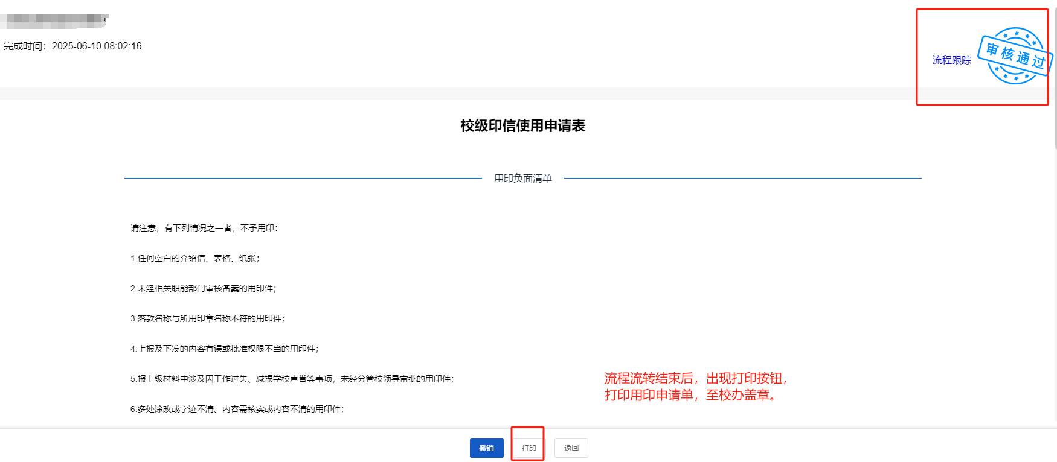

1. **合作协议盖章（联系人：江苏省科技厅项目：86330133 王老师；其他项目：86339596 倪老师）：**

根据校办要求，合作协议需盖合同专用章。经过学院及科技处线上审核后需加盖合同专用章和委托代理人印章（合同专用章和委托代理人印章在产学研处）；

1. **纵向项目录入、经费分成（联系人：86330133 王老师）：**

科研管理系统办理，具体流程如下：

<https://kjc.cczu.edu.cn/2024/0306/c17822a354921/page.htm>

1. **纵向项目结题（联系人：江苏省科技厅项目：86330133 王老师；其他项目：86339596 倪老师）：**

科技处根据结题名单及结题要求，通知学院科研秘书材料收齐，交至科技处，科技处集中审核；材料无误后，科技处统一走流程盖章（无需教师个人办理）；

1. **经费结转业务（联系人：86339596 倪老师）：**

纵向科研项目经费结余结转在每年6月、12月集中办理，具体以科技处通知为准。

操作流程如下：

<https://kjc.cczu.edu.cn/2025/0613/c17826a394238/page.htm>

**二、科技成果报奖、鉴定（联系人：86330133 王老师）**

1、**报奖材料用印：**

线上办理，走一网通办校印流程（校章、法人签字章），具体流程见项目申请用印；

**2、鉴定：**

各学会鉴定要求不同，如需鉴定，请直接联系王老师；

**三、科研平台、团队、科协（联系人：86330359 郑老师）**

1、**申报、合同、结题验收材料用印：**

线上办理，走一网通办校印流程（校章、法人签字章），具体流程见项目申请用印；

2**、合作协议盖章:**

合作单位盖章、签字、委托代理人（校内项目负责人）签字完成后走校内线上用印办理流程（校章），具体流程见项目申请用印；

**四、军工项目审核（联系人：86339596 史老师）：**

需在保密室审核，请提前联系史老师；

**五、知识产权相关材料审核（联系人：86334530 吴老师）**

1**、专利申请（发明专利、实用新型）**：

专利申请，具体流程如下：

<https://kjc.cczu.edu.cn/2020/1012/c17824a280143/page.psp>

**2、软件著作权申请与登记**：

软件著作权申请与登记，具体流程如下：

<https://kjc.cczu.edu.cn/2023/0525/c17825a332109/page.psp>

**六、专利转化（联系人：86334633 任老师）**

1）专利发明人到科学技术处网页下载公示文件及合同（登录科学技术处网站→下载及指南→专利转化中下载对应模板）。报备专利转移转化意向（文正楼606室），包括专利转移转化受让方及转化金额，填写专利权实施许可或专利权转让公示，公示期不少于15日。

2）专利权实施许可或专利权转让公示期满后，签订专利转移转化合同（文正楼606室）。特别提醒：提供完整版合同（一式四份），合同上盖受让方公章。有三处需要盖公章：首页、倒数第二页甲方处、骑缝。

3）交合同的同时，提供专利证书复印件、专利转让授权书（每件专利各一份）。需要认定登记的合同发送至zhouxue@cczu.edu.cn。合同盖好章之后交一份合同原件至科学技术处。

4）专利转让协议需要通过学校OA系统提交校印申请（线上审批流程走完后至文正楼315校办处盖校印）。

5）按照合同约定，受让方付款到学校。专利发明人通过财务系统确认收到款项之后将合同及转让协议寄给甲方。

6）根据合同信息在学校科研管理系统内新增横向项目，办理入账分成。

7）到学校财务办理入账并开具发票。